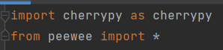
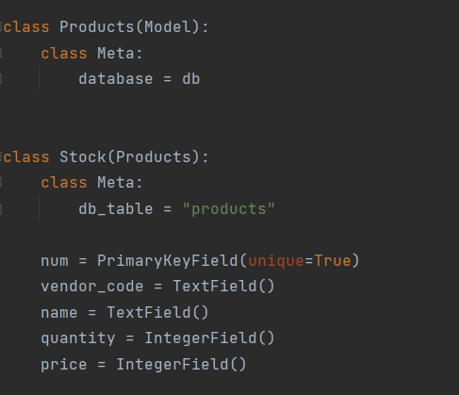
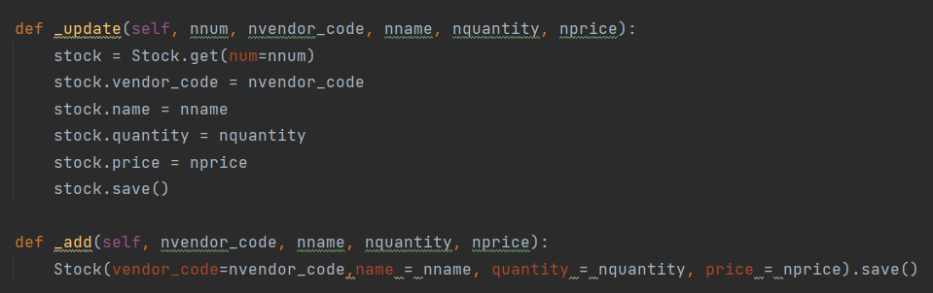
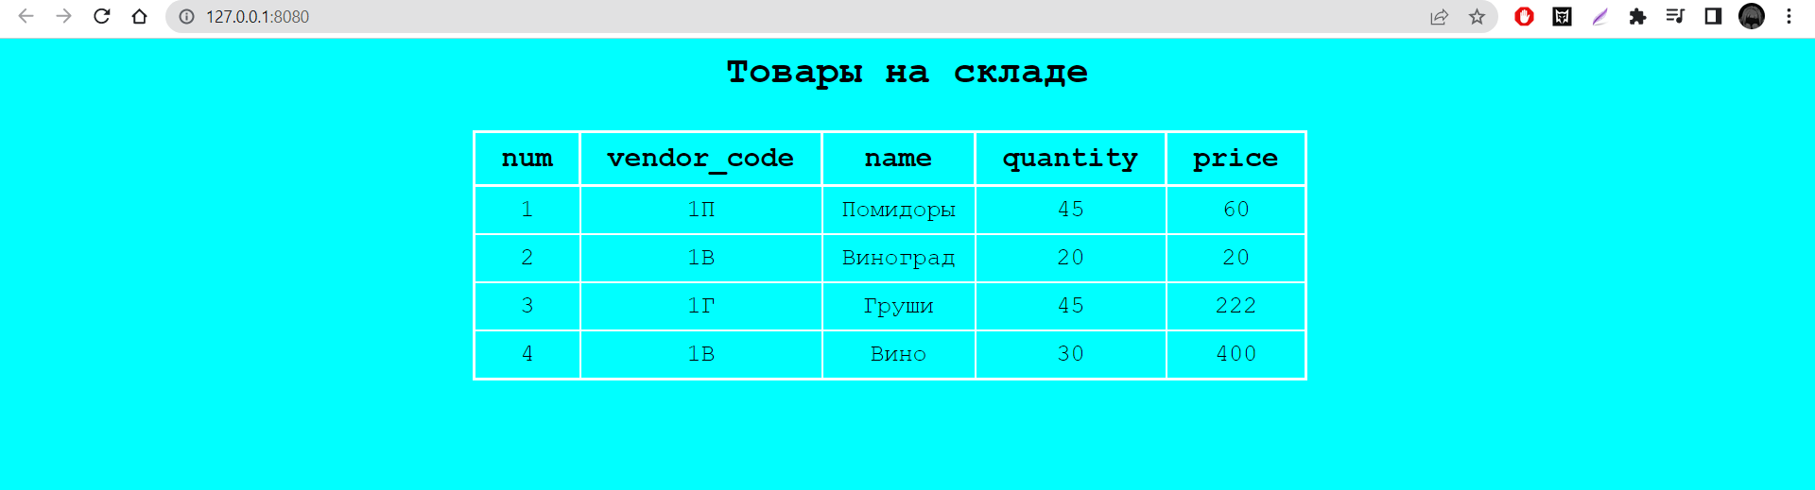
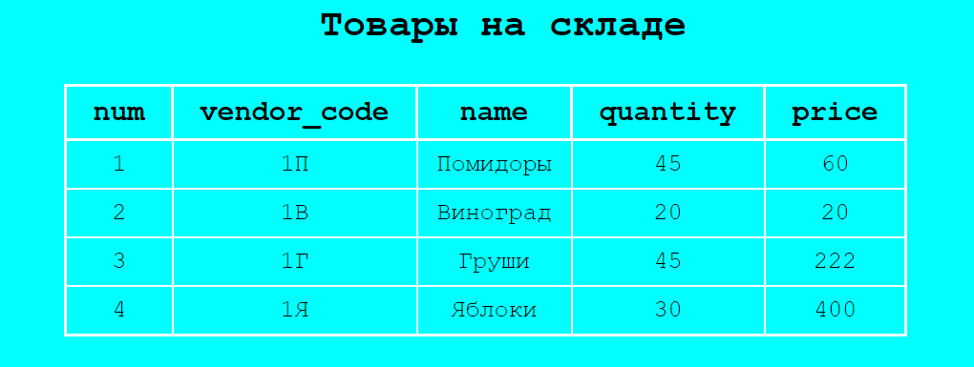
Министерство науки и высшего образования Российской Федерации
Федеральное государственное бюджетное образовательное учреждение высшего образования «Ульяновский государственный технический университет»
Кафедра «Вычислительная техника»

Отчет по лабораторной работе №6
Дисциплина: «Разработка профессиональных приложений»
Web-разработка
Вариант №13

Выполнил:
студент группы ИВТАСбд-22
Нагорнов А.Д.

Проверил:
преподаватель кафедры
«Вычислительная техника»
Исхаков И.И.

Ульяновск, 2023
- Задание по варианту
Необходимо реализовать web-интерфейс для просмотра всех объектов, хранящихся в базе данных. Предметная область - из лабораторной работы 3 (4). Для доступа к данным желательно использовать ORM peewee. Для реализации web-части - cerrypy. Добавление / изменение необходимо реализовать минимум для 1 таблицы БД с внешними ключами
- Описание реализации
Были подключены библиотеки cherrypie и peewee:
C помощью библиотеки ORM peewee были получены данные из БД, которые с помощью SQL запроса были занесены в переменные и выведены на веб-сайт с помощью библиотеки cerrypy.
При помощи методов update и add выполняются операции изменения и добавления
При помощи класса Page, возвращающего html структуру выполняется вывод на сайт.
Работа программы:
Изменение данных:
Описание возникших затруднений
Во время выполнения лабораторной работы затруднений не возникло
Описание альтернативных способов решения
Альтернативных способ решения не нашёл

